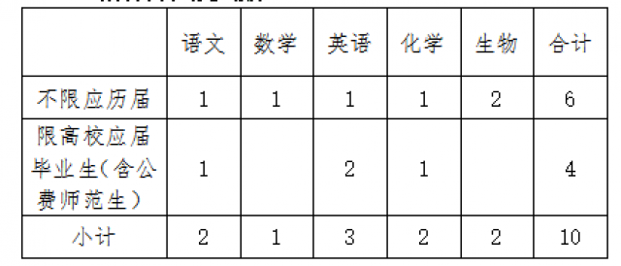

2022年万安县公开招聘高中教师报名表

扫描二维码获取附件